咸宁市2022年初中学业水平考试
地理
一、选择题（每小题2分，共24分。在每小题给出的四个选项中，只有一项符合题意要求）
山区地段的普通铁路常采用图所示的“灯泡”形迂回线路，随着科技发展和提速的需要有些“灯泡”形线路被隧道和桥梁代替，实现了“裁弯取直”。据此完成下面小题。
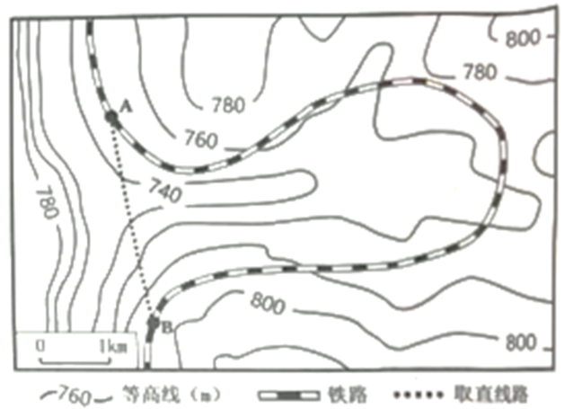
1. 图中铁路采用“灯泡”形迂回线路的影响因素是（ ）
A. 地形 B. 气候 C. 河流 D. 植被
2. 随着科技发展和提速的需要，“灯泡”形线路被“裁弯取直”有利于（ ）
①缩短里程②增加灵活性③提高速度④延长通行时间
A. ①② B. ①③ C. ②④ D. ③④
河流是人类文明的摇篮。塔里木河是我国最大的内流河，流域内降水少，河水主要来自昆仑山、天山等高山冰雪融水。湄公河是东南亚最长的河流，发源于中国境内，向南注入南海。读图并结合所学知识，完成下面小题。
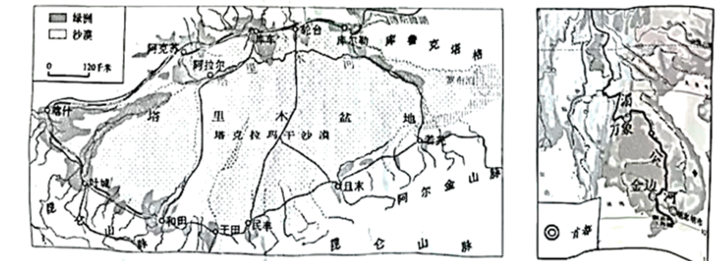
3. 塔里木河水量最大季节是（ ）
A. 春季 B. 夏季 C. 秋季 D. 冬季
4. 下列说法中，属于塔里木河与湄公河的共同特点是（ ）
A. 都有较长的结冰期 B. 都适宜修建大型水能发电站
C. 都为沿岸地区提供生产生活用水 D. 都是水量非常大的国际性河流
“渔光互补”发电新模式是在水面上架设太阳能电池板发电，水域用于水产养殖，实现“一地两用”。图为我国某地“渔光互补”光伏电站景观图。据此完成下面小题。
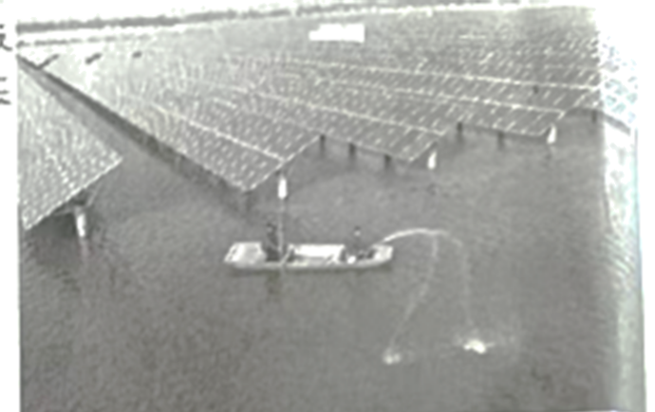
5. 下列地形区最适合大范围推广“渔光互补”模式的是（ ）
A. 内蒙古高原 B. 黄土高原 C. 准噶尔盆地 D. 长江中下游平原
6. “渔光互补”模式最有利于（ ）
A. 节省土地资源 B. 缓解交通压力 C. 提高人口素质 D. 监测空气质量
种子被称为“农业的芯片”，种子安全是保障粮食安全的重要措施之一，下图示意我国三大国家级育种基地分布。结合所学知识完成下面小题。
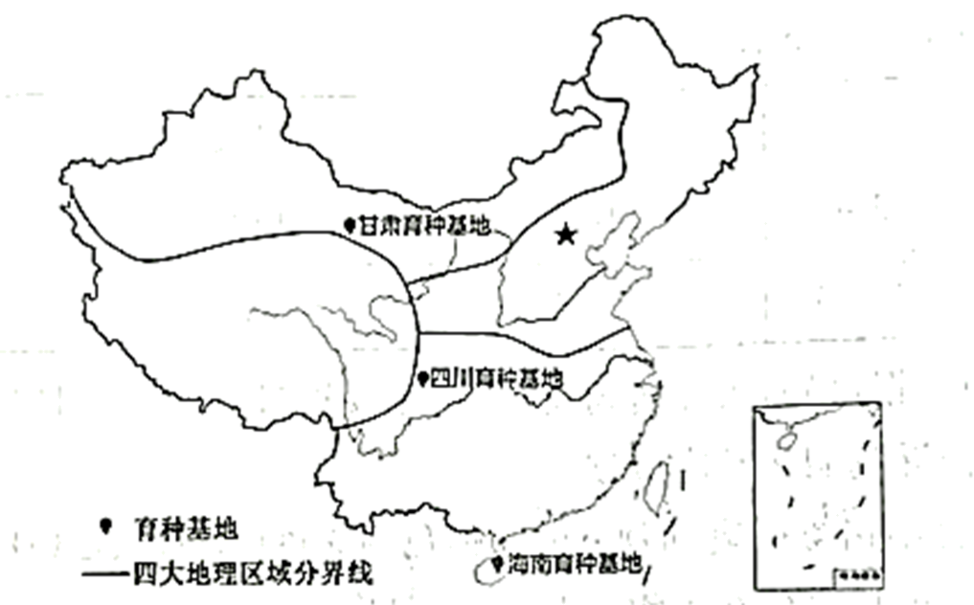
7 甘肃育种基地位于我国（ ）
A. 北方地区 B. 南方地区 C. 西北地区 D. 青藏地区
8. 与甘肃、四川育种基地相比较，海南最突出的优势是（ ）
A. 光照充足，温差较大 B. 河网密布，水源充足
C. 地形平坦，黑土广布 D. 纬度较低，热量充足
制鞋产业生产过程中需要大量的劳动力。2021年全球制鞋行业报告显示，部分大洲2019年制鞋业生产量和消费量占全球的百分比如表所示。结合所学知识完成下面小题。
大洲 | 亚洲 | 北美洲 | 欧洲 | 南美洲
生产量 | 87.4% | 1.8% | 3.2% | 4.7%
消费量 | 54% | 14.8% | 14.8% | 6.1%

9. 据表判断，下列大洲中鞋业生产量最大的是（ ）
A. 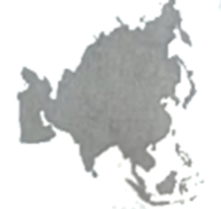 B.  C. 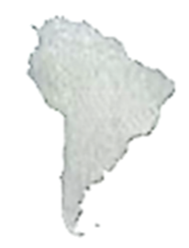 D. 
10. 亚洲鞋业消费量占比最大的主要原因是（ ）
A 地形复杂 B. 人口众多 C. 交通便利 D. 气候温和
2022年4月26日中国南极科考队圆满完成了第38次科考任务，本次科考历时173天。一位参与本次科考的湖北籍队员说：“一到中山站，可爱的南极动物就向我们迎面走来……”，结合所学知识完成下面小题。
11. 一到中山站，迎接本次科考队员的动物是（ ）
A.  B.  C.  D. 
12. 以下有关南极地区描述，正确的是（ ）
①自然环境恶劣②淡水储量巨大③平均海拔最低④矿产资源丰富
A. ①②③ B. ②③④ C. ①③④ D. ①②④
二、综合题（共3题，合计26分）
13. 西南地区自然景观差异显著，地域文化独具魅力。早期，当地居民为了满足生存需要、适应山区环境，在山地缓坡、丘陵地带开辟梯田，发展农业生产。现在，秉持人类命运共同体理念，实现人与自然和谐共生，梯田已成为中华农耕文化的重要组成部分。图示意西南局部地区及梯田景观，据此完成下列问题。
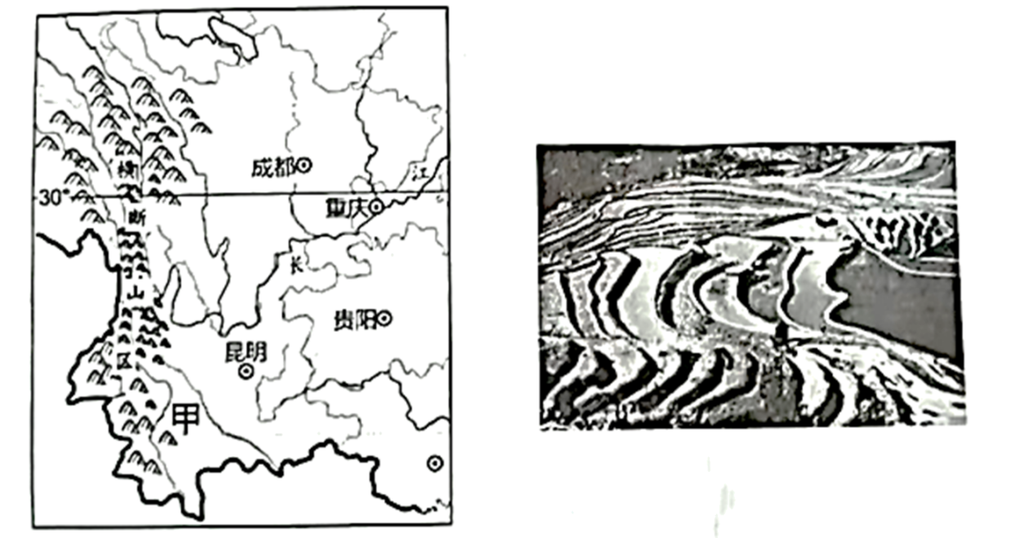
（1）图中甲省的简称：____，成都平原是我国重要的商品粮基地，种植的主要粮食作物是____。
（2）图为四川省沿北纬30°线的地形剖面图，请你补全图中方框内的阶梯名称。
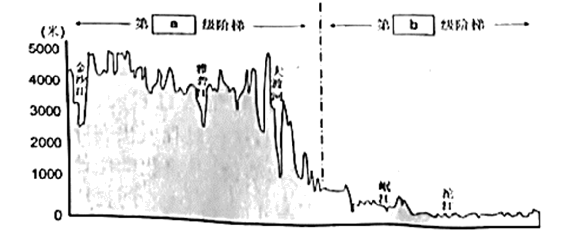
____、____
（3）简要说明该区域早期将山地缓坡、丘陵开辟为梯田的主要目的。
（4）在“绿水青山就是金山银山”理念的指引下，西南地区旅游业发展迅速，请指出该地发展旅游业的优势条件。
14. 阅读图文资料，回答下列问题。
材料一萨赫勒是阿拉伯语的音译，意为“边缘”，指沙漠之边，萨赫勒地区是撒哈拉沙漠南部向热带草原过渡的东西向狭长地带，宽300~400千米。
材料二世界局部区域示意图
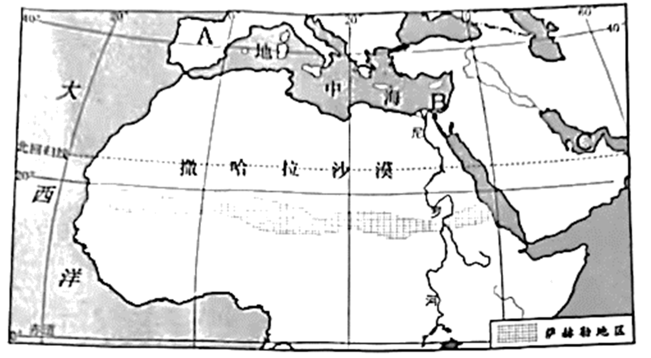
（1）图示区域地理位置重要，资源丰富，其中A所在大洲主要是____人种，B是____运河，C处分布有丰富的____资源。
（2）为促进非洲经济发展，中国以大国形象的责任担当，为其提供资金、技术与建设等援助，这种合作被称为“____”。
（3）请你从自然和人为因素两个方面简要说明萨赫勒地区荒漠化严重的原因。
15. 生活中处处有地理，地图是我们学习地理的重要工具。图为湖北省某地劳动教育实践基地平面图以及当地气候资料，结合所学知识和图文资料完成下列问题。
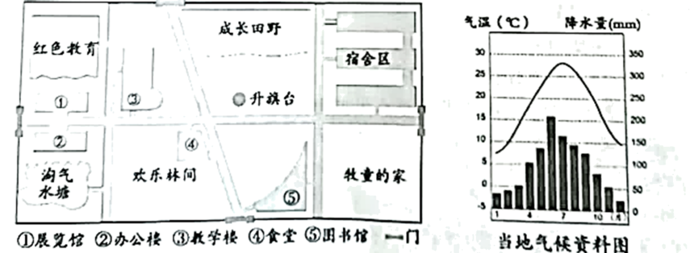
（1）2022年“六一”前后，某中学组织学生前往该基地开展劳动教育主题活动，此时，当地昼夜长短情况是____。学生到达该基地后发现宿舍区位于图书馆的____方向。
（2）据气候资料图，描述当地气候特征：____。
（3）请列举一例你在生活学习中使用过的地图并说明该地图帮你解决的问题。
示例：湖北省交通线路图，可以帮助设计省内旅游路线

